Tema 5: Los sistemas materiales

Por Antonia Alvarez y Joaquín Jimenez
Adaptado por Rubén Rodríguez Fernández
Índice de contenidos

1. ¿Qué es la materia?

2. La teoría cinética: estados de agregación de la materia|outline

3. De lo muy grande a lo muy pequeño: la notación científica

4. ¿De qué está hecha la materia?: Los átomos

5. Los iones: átomos con carga

6. Los átomos en la matera: sustancias simples y compuestos

7. Las moléculas y sus fórmulas

8. Actividades

9. Enlaces de interés

1. ¿Qué es la materia?
Materia es todo lo que tiene masa y volumen.
Al mirar a nuestro alrededor podemos ver distintos tipos de materia: rocas de diversos tipos, cemento, metales, plástico, aire…Existen diferentes sustancias, materiales o tipos de materia, que distinguimos por sus propiedades (color, brillo, dureza, densidad...).
Masa y volumen son propiedades generales de la materia. Cualquier sustancia tiene masa y volumen y no nos sirven para diferenciar unas sustancias de otras.
- La masa representa la cantidad de materia presente en cualquier cuerpo
- El volumen es el lugar que ocupa en el espacio un determinado cuerpo
Si dividimos la masa de un cuerpo entre el volumen que ocupa se obtiene una nueva magnitud: la densidad.
La densidad es una propiedad característica de las sustancias (cada sustancia tiene una densidad) y puede servirnos para identificarlas.
Aunque la unidad de densidad del S.I. es el kg/m3 se emplea mucho el g/cm3
1 g/cm3 = 1 000 kg/m3 = 103 kg/ m3
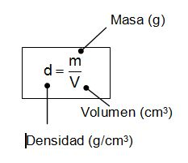

2. La teoría cinética: estados de agregación de la materia
La materia puede presentarse en tres estados que ya conoces: solido, líquido y gaseoso. Cada uno de ellos tiene diferentes características:
Sólido: posee volumen y forma fijos.
Líquido: volumen fijo y la forma variable (depende del recipiente).
Gas: volumen y forma variable. Si queremos guardarlo deberemos tapar el recipiente.
Lo que tal vez desconozcas es que cualquier materia puede adoptar cualquiera de estos tres estados, dependiendo principalmente de la temperatura a la que se encuentre. Por ejemplo, aunque el hierro se suele ver en estado sólido, a elevada temperatura se puede transformar en líquido, o incluso en gas. El oxígeno o el nitrógeno, que conocemos como los principales componentes del aire que forma la atmósfera, pueden convertirse en líquidos o incluso en sólidos si se enfrían lo suficiente.
Actualmente tenemos la idea de que la materia no es continua, sino que está formada por partículas de un tamaño tan pequeño que no se pueden ver ni utilizando microscopios. Se llaman átomos y moléculas y las conocerás más adelante con más detalle.
La teoría cinético-molecular trata de dar explicación a las diferentes propiedades de la materia en base al movimiento de dichas partículas. Las partículas se mueven a mayor velocidad cuanto mayor es la temperatura. De esta forma, dependiendo de la libertad de movimiento de las partículas que constituyen cualquier porción de materia, los tres estados se explicarían como sigue:
• Sólido, si las partículas se encuentran muy cohesionadas, es decir, fuertemente unidas y, por tanto, prácticamente inmóviles unas con respecto a las otras (sólo vibran). Por esta razón este estado de agregación de la materia mantiene tanto su forma como su volumen fijos.
• Líquido, si sus partículas, aún estando cohesionadas, tienen cierta libertad de movimiento y, por tanto, mantienen su volumen fijo pero su forma es variable, lo que les permite adaptarse al recipiente que las contiene.
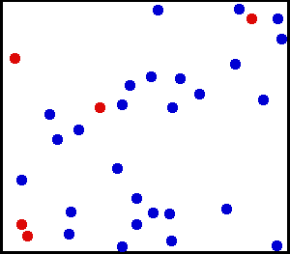1. Partículas de gas moviéndose en un recipiente
• Gas, si sus partículas tienen total libertad de movimiento, ya que no existe cohesión entre ellas y se mueven a gran velocidad. Esto supone que en este estado de agregación la materia está constituida por pocas partículas por unidad de volumen, es decir, es una fase de la materia muy poco “densa” y unas partículas no alteran prácticamente el movimiento de las otras. Por este motivo los gases tienen tanto volumen como forma variable, lo que hace que sean fáciles de expandir o comprimir y adaptan su forma al recipiente que los contiene.
A medida que aumenta la temperatura de cualquier material aumenta la velocidad a la que se mueven las partículas que lo forman, pasándose de sólido a líquido cuando las partículas dejan de estar en posiciones fijas, o de líquido a gas cuando las partículas alcanzan suficiente velocidad para alejarse del resto en cualquier dirección.

De lo muy grande a lo muy pequeño. La notación científica
En nuestro universo hay una gran variedad de tamaños, desde las enormes galaxias a las minúsculas bacterias o moléculas. Todos los objetos visibles a simple vista se consideran macroscópicos, mientras que hablamos de los objetos y fenómenos microscópicos si no son visibles a simple vista.

Para manejarse con tamaños y distancias tan diferentes resulta conveniente utilizar diferentes unidades (milímetros, kilómetros o años luz, por ejemplo).

Una forma cómoda para manejar tanto cantidades enormes como minúsculas es la conocida como notación científica. El uso de esta forma de escribir números se basa en las potencias de 10.

Un número enorme, como el 100.000.000.000.000.000.000, puede escribirse como 10²⁰.

Una cantidad minúscula, como 0,0000000000000000001, puede escribirse como 10⁻¹⁹.

La correcta forma de escribir un número en notación científica consiste en indicarlo con una sola cifra entera, seguida de los decimales necesarios, y multiplicada por 10 elevado a un determinado exponente. Si las cantidades son muy grandes el exponente será positivo, si son muy pequeñas el exponente será negativo. Veamos algún ejemplo

2305400000000 se puede escribir 2,3054 ·10¹².
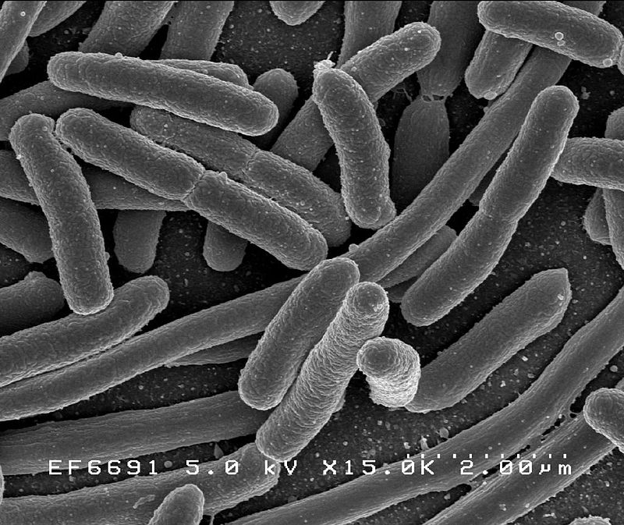2. Una bacteria típica puede medir unas 2 micras, es decir, 2·10⁻⁶ metros
0,000000345 se puede escribir 3,45 · 10⁻⁷.

El tamaño del núcleo celular oscila entre 2,5 ·10-6 y 5·10-6 m.
Un año luz equivale aproximadamente a 9,46·10¹² km (9.460.730.472.580 km)
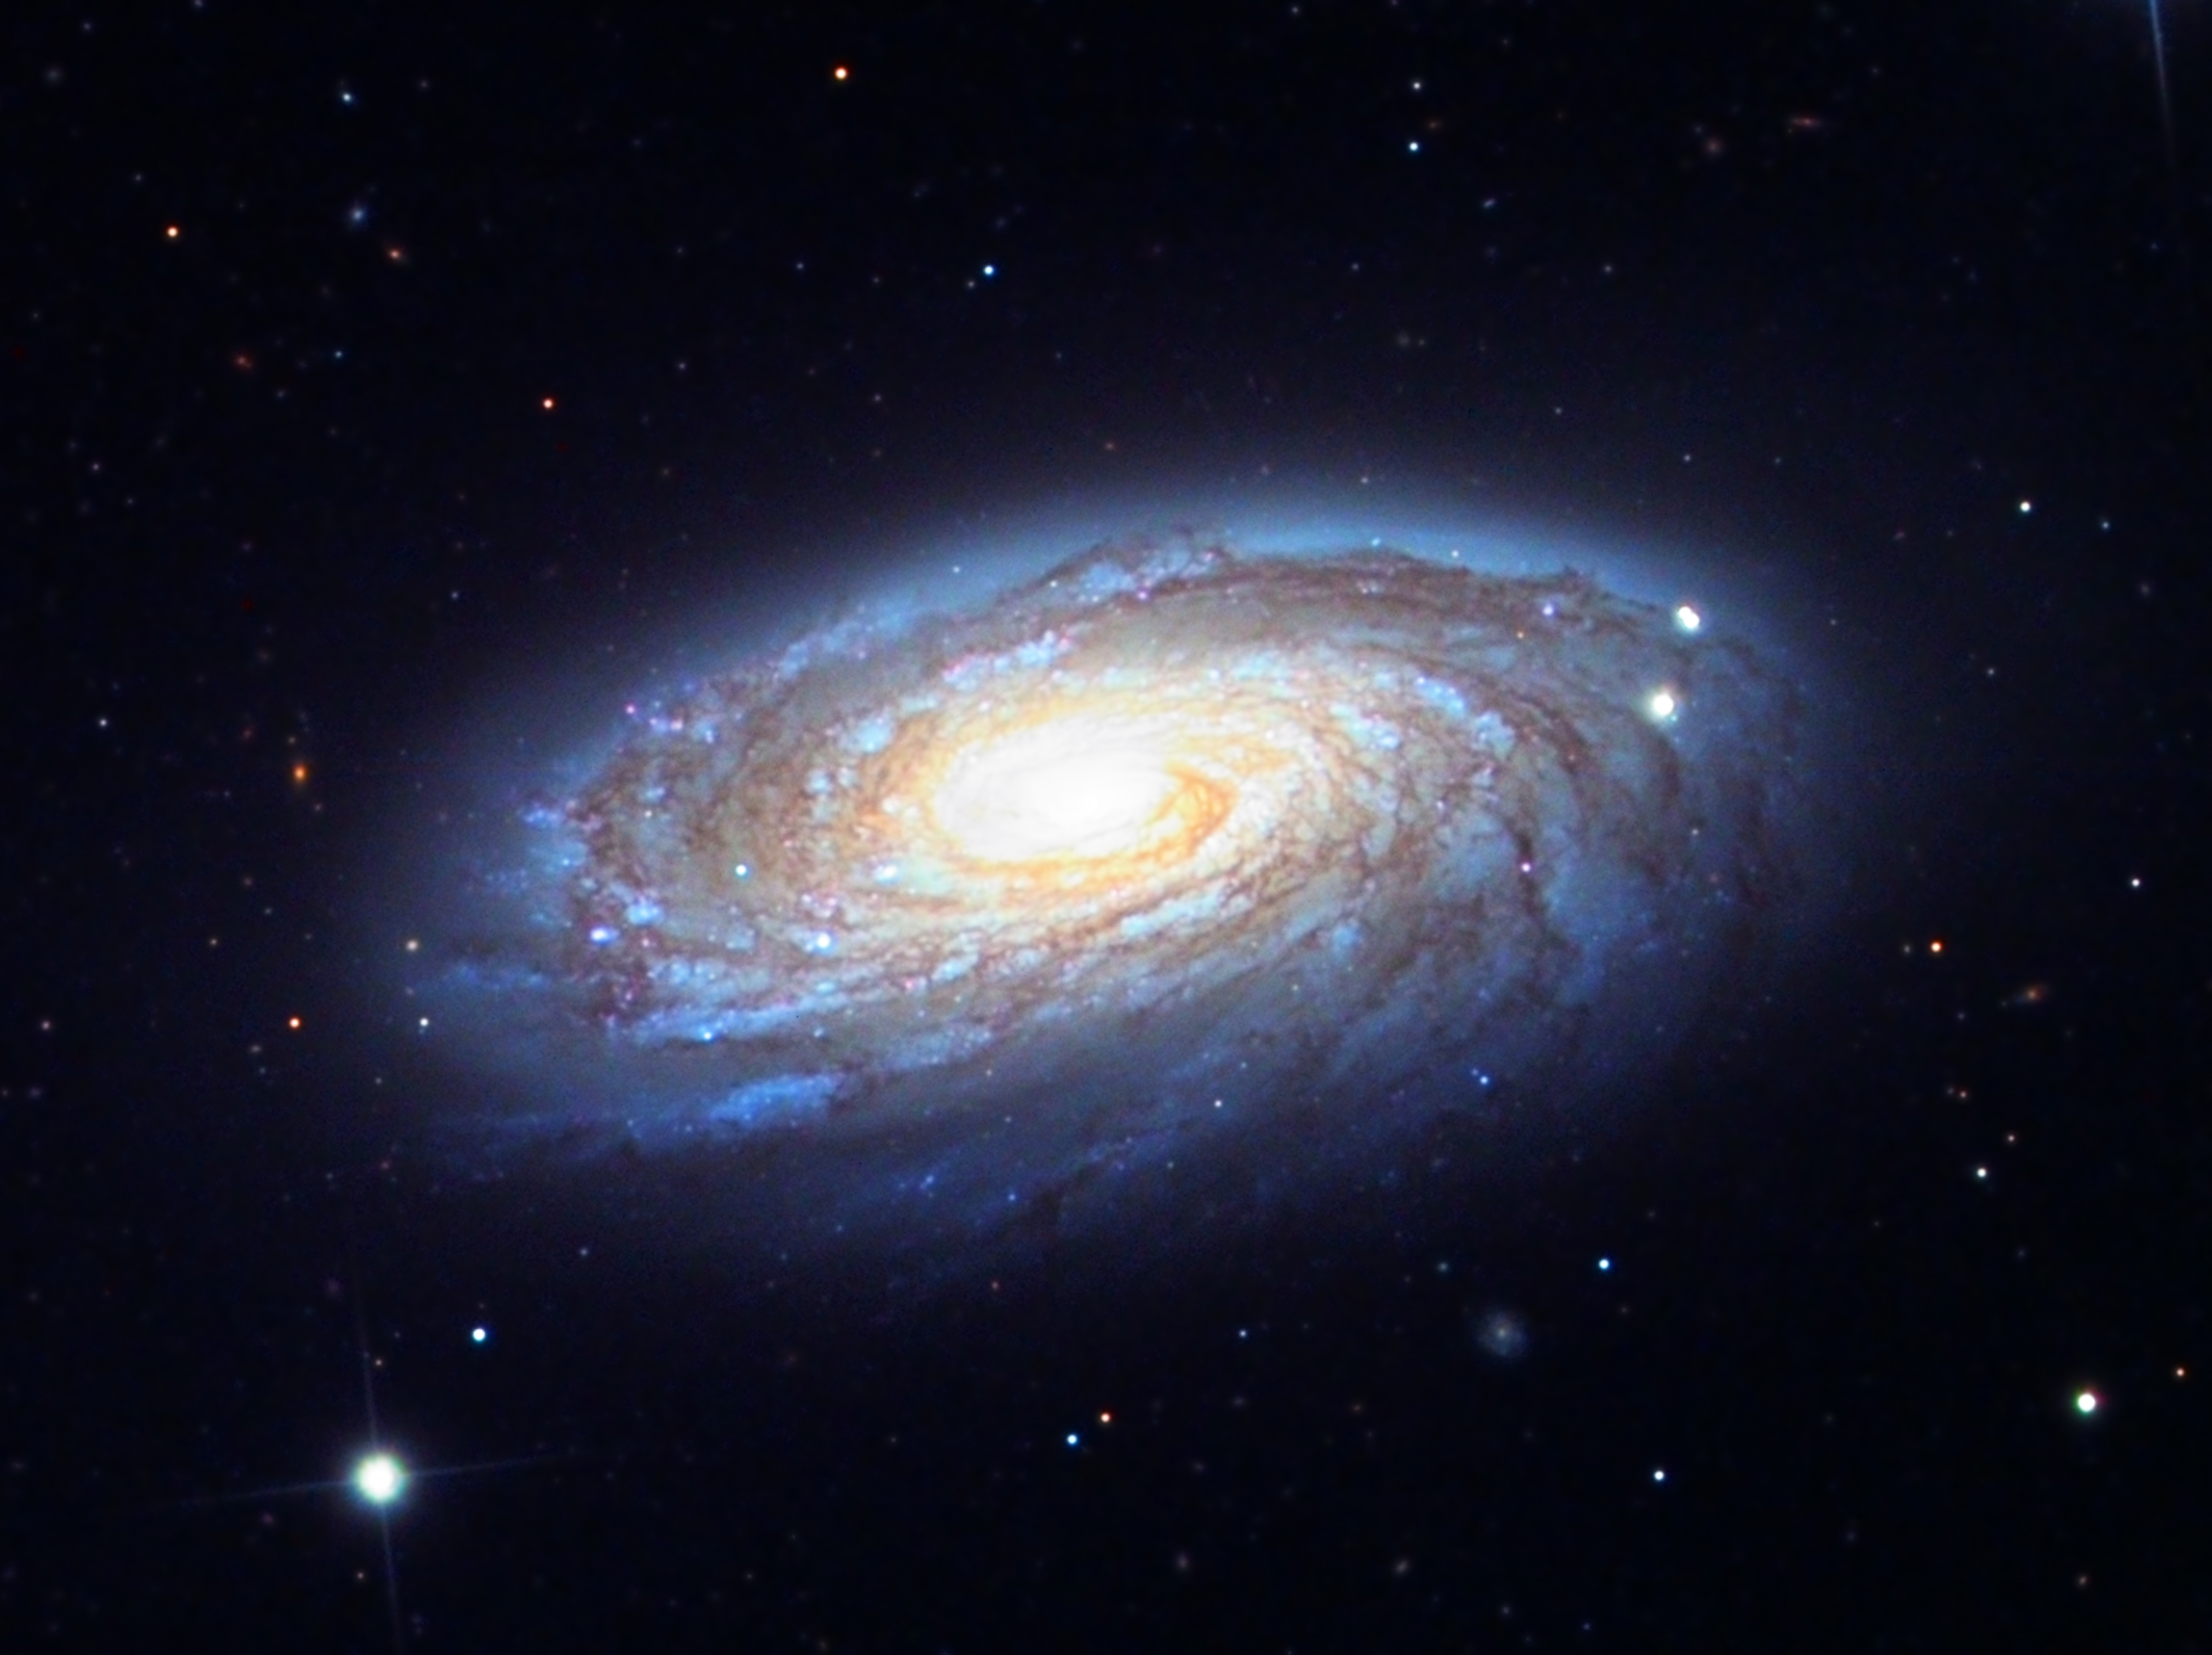3. La galaxia M88 se encuentra a unos 47 millones de años luz de nosotros, es decir, a unos 10²⁰ km
El exponente que vemos sobre el “10” en un número escrito en notación científica se llama orden de magnitud, y presenta la ventaja de representar correctamente el número de dígitos significativos.

Los órdenes de magnitud se usan para representar y comparar de una forma simplificada o aproximada las distintas magnitudes. Por tanto, se dice por ejemplo que dos números difieren 2 órdenes de magnitud si uno es 100 veces más grande que el otro.

Dos números tienen el mismo orden de magnitud si el mayor de ellos es menos de diez veces mayor que el segundo de ellos, entonces se dice que están en la misma escala. (Ver vídeo: Potencias de 10)

¿De qué está hecha la materia? Los átomos
En la antigua grecia, hace más de 2000 años, se plantearon un curioso dilema. Si partimos una tarta, por ejemplo, con sucesivos cortes, ¿llegará un momento que no podamos continuar?. Y si es así, ¿cuál es la partícula más pequeña que podríamos conseguir?. Los antiguos griegos llegaron a la conclusión que debería haber una partícula que no se podría dividir más, la partícula más pequeña que formaba la materia. A esta partícula la llamaron átomo, palabra que significa no cortado, indivisible.

La idea de los átomos fue olvidada durante muchos siglos, hasta que en el siglo XIX algunos científicos recuperaron la idea de esas partículas diminutas para explicar las propiedades de la materia. Con el desarrollo de la física nuclear en el siglo XX se comprobó que el átomo puede subdividirse en partículas más pequeñas.

Un átomo es la unidad más pequeña de la materia que tiene las propiedades de un elemento químico. Los átomos son muy pequeños, los tamaños típicos son alrededor de 100 pm (diez mil millonésima parte de un metro). En el grosor de un folio caben alrededor de un millón de átomos (10⁶).

Toda la materia del Universo se compone de átomos. Se conocen unos 100 tipos de átomos diferentes, representados ordenadamente en la tabla periódica de los elementos. Cada tipo de átomo tiene unas propiedades, recibe un nombre y un símbolo (una abreviatura de una o dos letras).

Aunque en un principio se consideró que los átomos eran indivisibles, al estudiar las propiedades eléctricas de ciertos materiales se descubrió que estaban formados por partículas más pequeñas, unas positivas llamadas protones y otras negativas, los electrones. Más tarde se descubrieron otras partículas sin carga llamadas neutrones. El átomo más sencillo, el de hidrógeno (H), tiene la siguiente estructura:
- Un núcleo central en el que hay un protón (+) y un neutrón (0). Los neutrones funcionan como una especie de pegamento que mantiene unido el núcleo
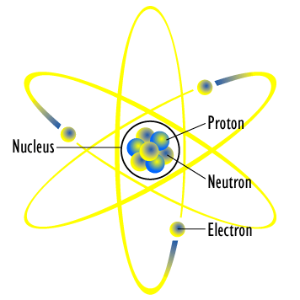4. Modelo atómico de Rutherford
- Una corteza, formada por un electrón, con carga (-) que gira alrededor del núcleo. Dado que las cargas positivas y negativas se atraen, el electrón debe estar girando sin parar para no caer en el núcleo.

El resto de los átomos son básicamente iguales: un núcleo, formado con protones y neutrones, y electrones girando a su alrededor. Lo que los diferencia es que cada tipo de átomo tiene un número diferente de protones, neutrones y electrones. En el núcleo está la gran mayoría de la masa del átomo, pero es 100.000 veces más pequeño que el átomo. La materia es prácticamente hueca.

Todos los átomos de un mismo tipo, es decir, de un mismo elemento, tienen el mismo número de protones. Por ejemplo, el átomo de Litio (Li) tiene 3, el de Carbono (C) 6 y el de Hierro (Fe) 26.
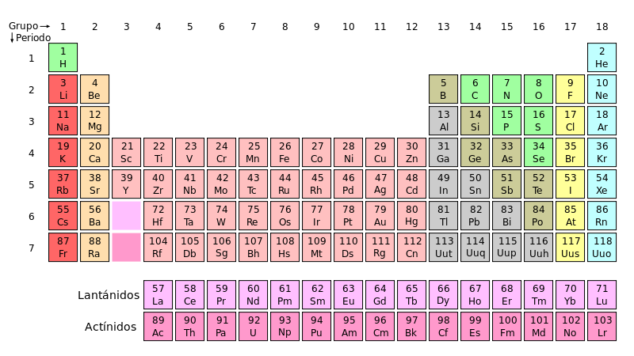5. La tabla periódica de los elementos. En cada casilla aparece el símbolo del átomo y su número de protones

Los iones: átomos con carga
Los átomos, en principio, tienen la misma cantidad de protones (+) que de electrones (-), es decir, son neutros. Un átomo de Hidrógeno (H) tiene 1 protón y un electrón; uno de Sodio (Na) tiene 11 protones y 11 electrones; y uno de Cloro (Cl) tiene 17 protones y 17 electrones.

Los átomos nunca varían su número de protones. Sin embargo, algunos átomos tienen cierta facilidad para perder algunos electrones, con lo que pasan a tener más cargas (+) que (-). El Sodio (Na) tiende a perder un electrón y quedarse con carga +1. Un átomo con carga neta (+) se llama catión.

Otros átomos tienen tendencia a ganar electrones, con lo que pasan a tener más cargas (-) que (+). Los átomos de Cloro (Cl) tienden a ganar un electrón y quedarse con carga -1. Un átomo con carga neta (-) se llama anión. Se llama ión a cualquer átomo que no es neutro, es decir, que tiene carga. Los cationes son iones con carga (+) y los aniones son iones con carga (-).
¿Cómo se representan los átomos?
Como puedes ver en la tabla periódica, cada átomo tiene un símbolo, de una o dos letras. La primera siempre es mayúscula y la segunda minúscula. El átomo de nitrógeno se representa con N y el de niquel Ni, para poder distinguirlos.
Para los iones se indica la carga con números positivos o negativos como superíndice. Por ejemplo, si un átomo de cloro (Cl) gana un electrón y se convierte en un anión, se representa Cl⁻ o Cl⁻¹. Si un átomo de calcio pierde dos electrones transformándose en un catión, se representará Ca⁺².

Se conoce como ionización el fenómeno por el que un átomo pierde o gana electrones. Cuando frotas el plástico de un bolígrafo contra algún tejido (lana), algunos de los átomos del plástico se ionizan y quedan cargados, y por eso pueden atraer trocitos de papel como si fueran imanes.

Los átomos en la materia: sustancias simples y compuestos.
Ya hemos mencionado que todo lo que existe en el universo está hecho con las mismas piezas básicas, los distintos átomos de la tabla periódica, los elementos químicos. Todo lo que vemos y conocemos está hecho con ellos.

Todos los átomos están formados por las mismas unidades (protones, neutrones y electrones) colocadas de distinta forma. Si se tiene un átomo que solo tiene un protón es de hidrógeno, si tiene dos es de helio, y si tiene 92 es de uranio.

En la tabla periódica, los átomos de los distintos elementos está ordenados de acuerdo a su complejidad. El átomo de hidrógeno es el más simple y el de Uranio el más complejo. En general, cuanto más conocido es un elemento, más abundante es en el planeta. Hay una gran cantidad de hierro en la Tierra, pero no mucho hafnio. Los elementos más conocidos, como el hidrógeno, carbono, calcio, flúor, magnesio, están situados en las primeras posiciones de la tabla.

Los minerales y rocas de la Tierra estás formados por silicio, oxígeno, hierro, magnesio, aluminio, etc. En los seres vivos, los elementos más abundantes son el carbono, el hidrógeno, el oxígeno y en nitrógeno. Podemos encontrar todas estas sustancias en la naturaleza en estado puro. Un trozo de hierro puro, por ejemplo, está formado sólo por átomos de hierro; y en el diamante sólo hay átomos de carbono.

Las sustancias simples son aquellas que está formadas por átomos de la misma clase. Solo hay 100.
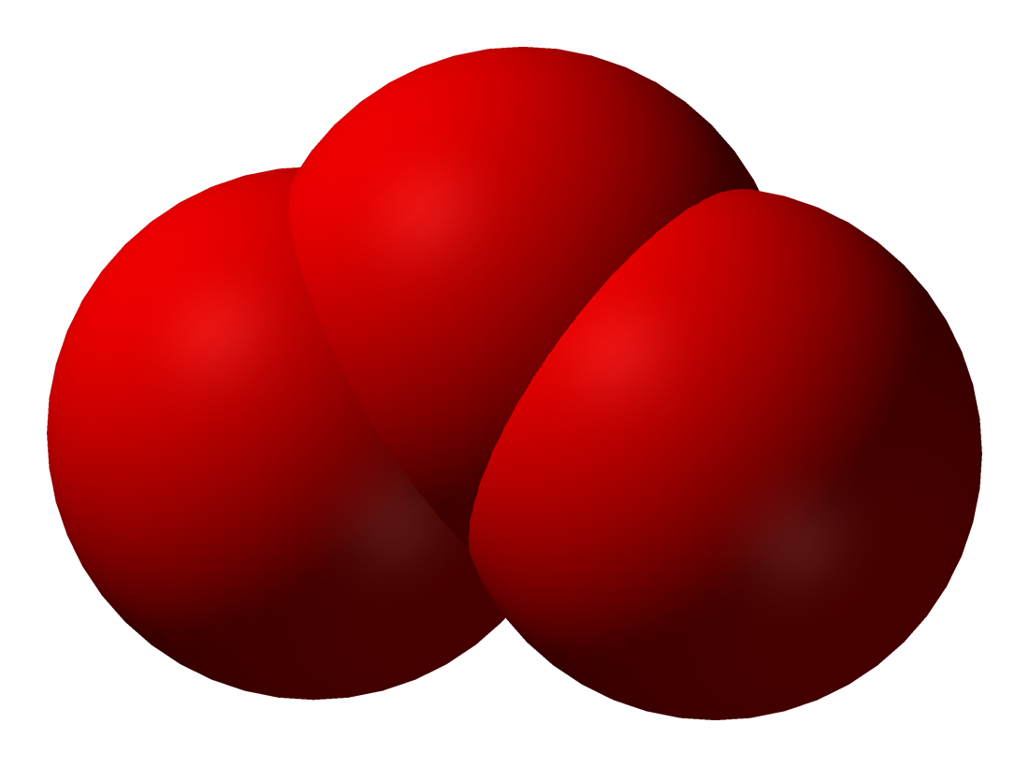6. Molécula de ozono (O₃)

Sin embargo, resulta evidente que la naturaleza es más compleja que todo esto. Existen muchísimos más de 100 tipos de materiales. Esto es debido a que los átomos se pueden asociar para formar sustancias complejas o compuestos.

Un compuesto es una sustancia formada por átomos de diferentes clases.

El agua, por ejemplo, está formada por átomos de hidrógeno y de oxígeno; el metano está formado por átomos de carbono e hidrógeno, etc. Combinando los distintos átomos podemos obtener la infinidad de materiales que nos rodean.

Las moléculas y sus fórmulas
Una molécula es una partícula formada por más de un átomo. Estos átomos pueden ser iguales o diferentes.

El oxígeno del aire que entra en nuestros pulmones está formado por átomos de oxígeno, todos iguales, pero que van unidos de dos en dos, formando moléculas de oxígeno (O₂). Lo mismo pasa con el nitrógeno (N₂). En este caso se trata de sustancias simples

Otras moléculas están formadas por átomos diferentes, por lo que son compuestos. Algunos ejemplos muy conocidos son:
- el agua (H₂O), sus moléculas está formadas por tres átomos, dos de hidrógeno y uno de oxígeno.
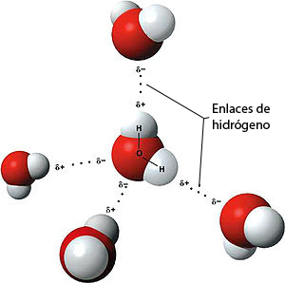7. Moléculas de agua
- el dióxido de carbono (CO₂), formado por una molécula de carbono y dos de oxígeno.
- el amoniaco (NH₃), tres átomos de hidrógeno y uno de nitrógeno.
- El metano (CH₄), formada por un átomo de carbono y cuatro de hidrógeno

El oxígeno que forma el agua es el mismo que forma el dióxido de carbono o que está sólo en el aire (O₂).

Las moléculas se representan mediante fórmulas químicas, que se construye utilizando los símbolos de los átomos que la forman y unos números subíndices que indican cuántos átomos hay de cada tipo.
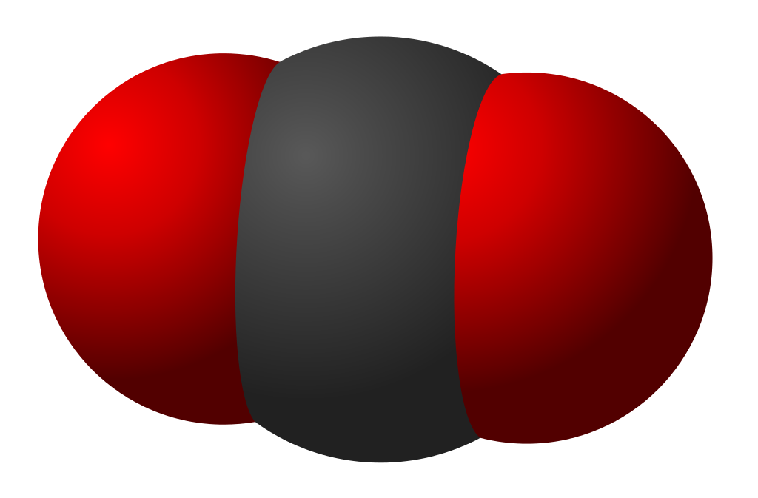8. Molécula de CO₂

La molécula de agua se representa, como ya sabrás, por H₂O porque está formada por dos átomos de hidrógeno y uno de oxígeno (el número 1 no se escribe, como pasa en las potencias).
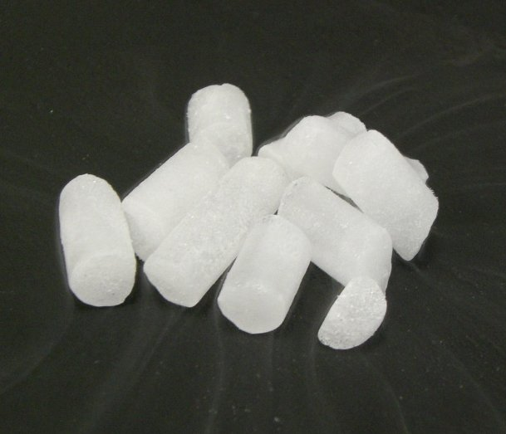9. Trozos de hielo seco (CO₂) sublimando. Con el se crea la niebla artificial en espectáculos
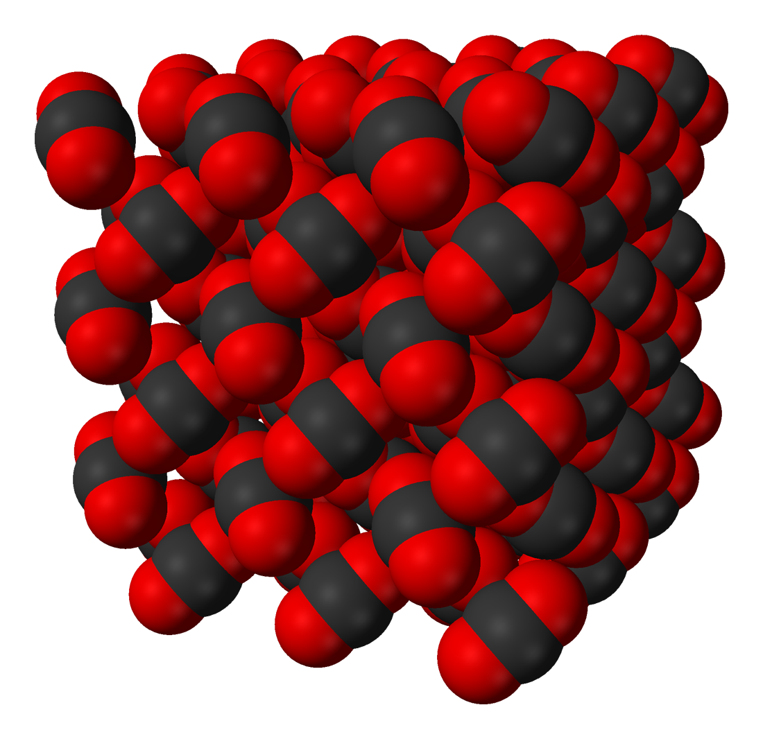
Una gota de agua esta formada por una enorme cantidad de moléculas de agua, al igual que una burbuja de champan o un trozo de hielo seco estarán formados por moléculas CO₂.
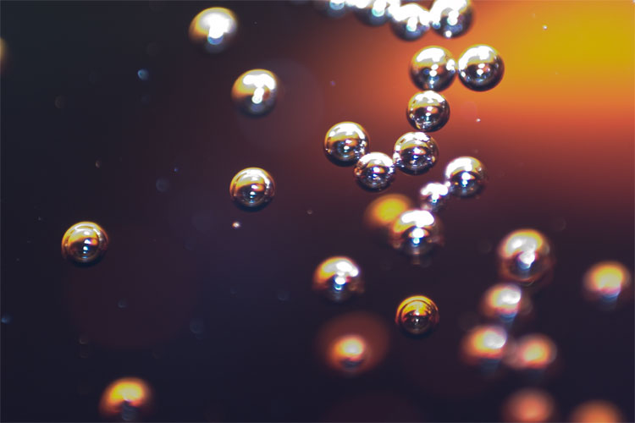10. Burbujas de CO₂ en una bebida carbonatada
Las moléculas que hemos visto aquí están formadas por pocos átomos. No obstante, hay moléculas formadas por cientos, o incluso cientos de miles de átomos, como las proteínas, el ADN o los polímeros.

ACTIVIDADES
- ¿Cómo podemos definir la materia?
- Expresa estos números como potencias de 10.
25.000 0,0000006 100.000.000.000.000.000.000.000
0,1 149.600.000.000 35.600.000
0,0000000030035 0,00000096 1
- Transforma en números enteros o decimales los siguientes números expresados en notación científica:
  - 6,43·10⁴
  - 10⁻²
  - 5,89·10⁸
  - 6,67·10⁻¹¹
- El diámetro de Saturno es de 120000 km; el diámetro de Venus es 12104 km.; el diámetro de la Tierra 12756 km. y el de Mercurio de 4880 km.
Expresa estas distancias en notación científica.
- ¿Cuántos órdenes de magnitud es mayor Saturno que la Tierra?, Hay algún planeta del mismo orden de magnitud que la Tierra?
- Define los siguientes conceptos: elemento químico, densidad y masa.
- Completa el siguiente texto:
  - Los átomos están constituídos por un ________ en su interior, que contiene ________ y __________, y por una ____________, donde se encuentran los ____________ girando continuamente.
  - Cuando un átomo pierde o gana ____________ se transforma en un ___________. Si los pierde, se transforma en un ión __________ o ___________. Si los gana, se transforma en un ión __________, también llamado ______________.
- Busca la siguiente información y expresa las cantidades con notación científica:
• La población de España
• La masa de la Tierra.
• La distancia a la galaxia más cercana.
• El tamaño del átomo de Hidrógeno
• Tamaño de un virus
• Radio de un átomo
- Define los siguientes conceptos: átomo, molécula, protones, neutrones y electrones.
- Dibuja el esquema de la estructura de átomo según Rutherford.
- ¿Qué son los iones? Define anión y catión.
- ¿Cómo se organizan los átomos en las sustancias simples y en los compuestos?
- Indica si las siguientes fórmulas corresponden a sustancias simples o a compuestos:
  - CH₄
  - NaCl
  - O₃
  - NH₃
  - N₂
- Indica en número de átomos que forman las moléculas del ejercicio anterior.
- Completa la siguiente tabla (Considera que todos los átomos son neutros)

ÁTOMO | MASA | Nº PROTONES | Nº ELECTRONES | Nº NEUTRONES
Hidrógeno | 1 |  | 1
 | 16 | 8 |  | 8
Calcio | 39 | 20
Sodio |  |  | 12
Plata |  |  | 61 | 47
 | 40 | 19
Oro | 197 |  |  | 118

- Completa ahora la tabla referida a diversos iones. Recuerda que la carga de un átomo se obtiene restando (nº de protones menos nº de electrones)

CARGA | MASA | PROTONES | ELECTRONES | NEUTRONES
 | 70 | 34 | 36
3 |  | 24 |  | 28
-2 |  |  | 18 | 17
0 |  | 15 |  | 14
 |  | 26 | 23 | 55

Origen de las imágenes
Wikipedia
Autores: (1) Greg L , (2) Rocky Mountain Laboratories, dominio público, (3) Jschulman555, (4) Fastfission, (5) jjPaco.7070, (6) Ben Mills, (7) Michal Maňas, (8) Jacek FH, (9) Richard Wheeler - Ben Mills, (10) en:User:Spiff - Greg L

Enlaces de interés
VIDEOS

- Potencias de 10 (en español). Video sobre el mundo macroscópico y microscópico, muy viejo
- Potencias de 10 (subtitulado). Más moderno
- El átomo. Breve introducción al concepto de átomo y evolución de los modelos atómicos. Algunas cosas son algo avanzadas para 2º y más propias de 3º o 4º. Buenos ejemplos e imágenes
- El átomo. Estructura del átomo, radioactividad
- Cosmos 09. La vida de las estrellas. Muy avanzado, pero ideal para ampliar y profundizar. El principio del documental explica las potencias de 10, los átomos y la tabla periódica (1' → 20'). El resto habla de las estrellas -el lugar donde se forman los átomos- y su evolución, conectando lo más pequeño con lo más grande.

WEBS
- Tabla Periódica interactiva. Una tabla periódica llena de información en la que puedes, por ejemplo, cambiar la temperatura de los átomos para poder observarlos en los tres estados (hierro gas, oxígeno sólido, etc.).

